**1 引言**

1.1项目概述

本项目开发了一款具备实时交流、传输文件的即时通讯软件KK。随着技术的发展，人们希望能够通过文字、语音、图片、视频等多种方式进行沟通，即时通讯软件提供了这些功能。

互联网的全球化使得人们需要与世界各地的人进行交流，而即时通讯软件能够弥合地理距离，促进跨国交流。人们日常生活中的社交需求也在不断增加，需要一种方便快捷的方式来与朋友、家人和同事进行沟通。除此之外，像钉钉被广泛用于商务和工作场景，如团队协作、客户支持等商业和工作用途。

本即时通讯软件KK可以为用户提供一个满足日常社交和沟通需求的平台。还可以在工作场景中提高团队协作效率，帮助企业提供更好的客户支持。最重要的是这为行业创新与发展贡献了一份力量，促使开发者不断创新，提高通讯技术和用户体验。

本即时通讯软件KK的开发主要参考了CSDN网站上关于QT中库函数应用、socket通信、TCP协议等帖子，除此之外还参考了老师在课上带着我们做的demo(login，newudp)。我在已学习的内容基础上，学习了互联网上未接触到的知识，最后形成这份作品，整个过程使我快速成长，受益匪浅。

1.2 运行环境

* SQLite 2.8.17
* Qt 5.14.2 (x86_64-little_endian-lp64 shared (dynamic) release build; by GCC 5.3.1 20160406 (Red Hat 5.3.1-6)) on "xcb"
* OS: Ubuntu 18.04.6 LTS [linux version 5.4.0-150-generic]

**2 需求分析**

|  |  |  |
| --- | --- | --- |
| 模块/界面 | 内容 | 具体任务安排 |
| 主页页面 | 设置主页下线操作 | 设定主页的窗口一旦关闭就意味着用户退出登录下线了 |
| 查看个人主页 | 查看个人信息展示 |
| 进入智能客服 | 与智能客服进行问答 |
| 好友列表模块 | 联系人列表 | 该用户的所有好友都将展示在联系人列表中 |
| 在线状态显示 | 可以在联系人列表中查看到好友的在线状态（在线/不在线） |
| 新消息提醒 | 如果对方给你发了消息或者文件那么在好友名字的后面会体现出来（对方给你发送了新消息） |
| 好友管理 | 双向删除好友 |
| 可以双向添加好友 |
| 查看好友申请 |

|  |  |  |
| --- | --- | --- |
| 聊天窗口 | 获取历史聊天记录 | 可以看到和对方的所有标明了时间的历史聊天记录 |
| 可以看到对方的IP | 好友的IP会显示在好友状态框中 |
| 可以截图 | 可以截取当前的聊天框界面 |
| 戳一戳 | 点击戳一戳使好友的聊天窗口进行抖动 |
| 发文件 | 向好友发送文件，好友同意才能发送成功 |
| 接收文件 | 当对方发来文件时。选择同意接收好友的文件即可接收成功 |
| 登录处理模块 | 注册新账号 | 输入用户名、密码、密保问题及答案、个人身份信息即可注册账号 |
| 找回已有帐号的密码 | 输入用户名及对应密保问题的答案即可找回密码 |
| 进行登陆操作 | 输入用户名和密码进行登录 |

**3 概要设计**

**系统设计：**

本项目主要设计了客户端和服务端两个主体，二者的通信协议模块采用TCP协议，通过socket模块来进行通信。通过客户端与服务端相互交互，来完成多个客户端之间的消息传递，与文件传输等。

**数据库结构设计：**

1个people 表：存储所有的用户信息，包括用户名、密码、密保问题等。

1个friend表：存储好友申请记录，存储两个用户名，内容为用户名1想添加用户名2为好友。

n个chat_(id1)_(id2)表：存储id1和id2的聊天记录，内容为id1发送给id2的消息。

n个friend__(id1)表：存储用户间的好友关系及文件发送记录，表中的用户为id1的好友，文件信号标示着你有未接收的该好友发来的文件。

**所涉技术：**

Tcp协议传输的使用、socket通信编程、数据库SQL语句的使用、QT的UI界面设计使用、C语言编程、python编程、C语言和python的混接、信号槽响应、消息头相关处理

**核心功能：**

登录、注册、用户找回密码、个人主页展示用户信息、智能客服、实时更新联系人列表、双向加好友验证、查看好友申请、双向删除好友、聊天。发送文件、接收文件、截图、戳一戳、聊天记录的存储与展示、实时展示对方的IP地址。

**4 实现方案**

**4.1主页页面**

该模块只涉及到了UI界面的设计工作，在QT设计3个按钮：智能客服、个人主页信息、好友列表，其中主页与其他模块的衔接均是通过设置按钮槽函数clicked（）来进行跳转。登录模块与主页通过登录按钮的槽函数clicked（）设置跳转；主页与智能客服连接通过智能客服按钮的槽函数clicked（）设置跳转；主页与个人信息的连接通过智能客服按钮槽函数clicked（）设置跳转；主页与好友列表的连接通过智能客服按钮槽函数clicked（）设置跳转；主页下线操作通过设置窗口关闭函数来实现，主页的窗口一旦关闭就意味着用户退出登录下线了。

**核心代码：**

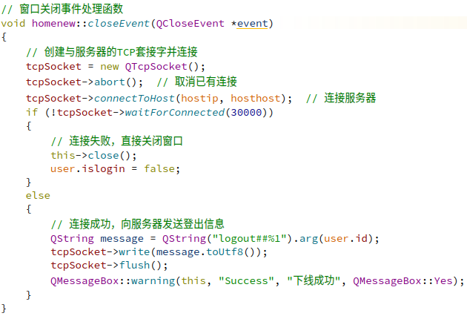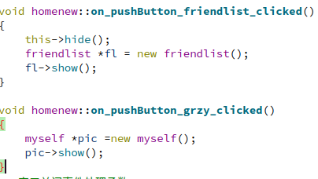

**实现结果：**

主页与三个模块相连接，关闭窗口的时候会使用户退出登录

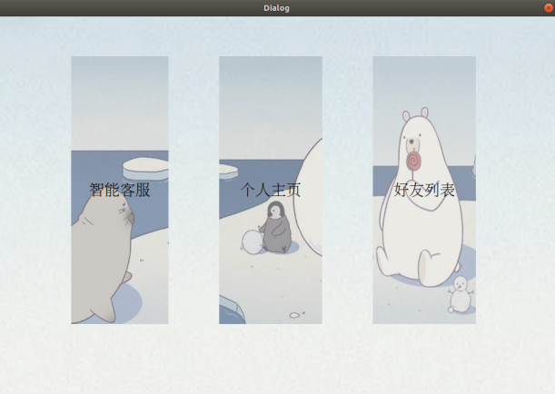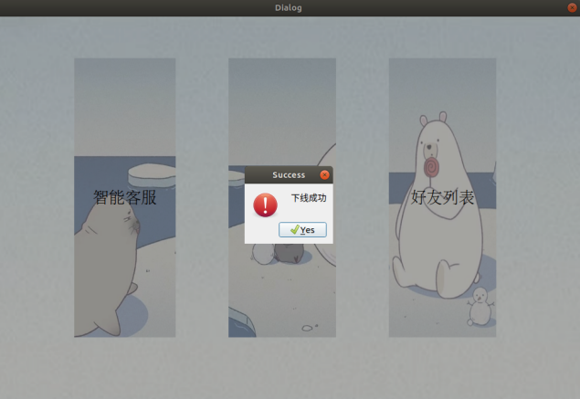

**4.2好友管理**

当客户端1想添加某人为好友时，会与服务端通信，告知其对方的信息，然后服务端将信息存储在数据库中对应加好友请求的表格，客户端2的好友列表这里有个查看好友申请的按钮，当点击该按钮时，会向服务端发送信号，服务端查询数据库中对应加好友请求的表格，如果查询到确实有人向你发出好友申请，则在客户端2的页面弹出选择框，客户端2选择yes后，会向服务端发送信号，服务端会更改数据库使二者信息存入对方的好友表格中。这样双方在更新好友列表时会发现对方的名字出现在好友列表中了。

双向好友删除的实现也离不开数据库，数据库中有存储好友关系的表，在进行双向删除时，客户端1会与服务端通信，告知服务端删除好友的信号和对方的信息，服务端会在存储好友关系的表中删除代表双方好友关系的记录，这样即使在客户端2页面展示的好友列表中客户端1也不是他的好友了。

**核心代码：**

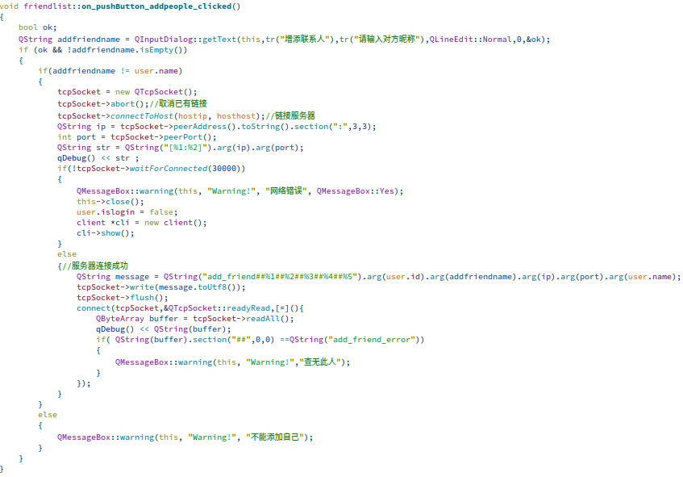

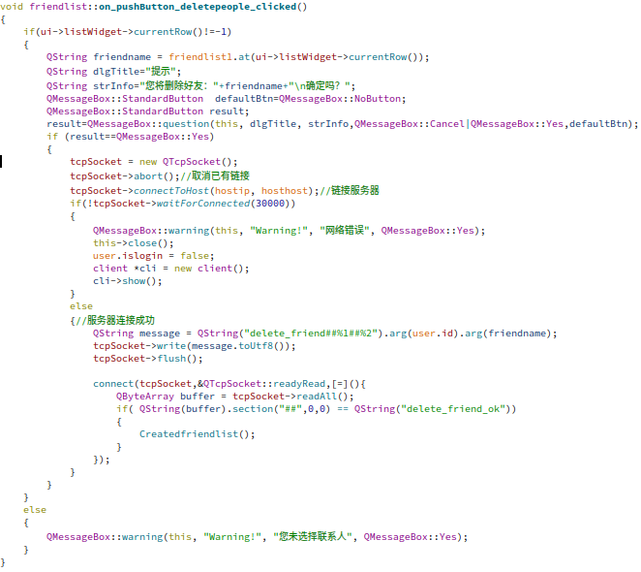

**实现结果：**

输入对方的昵称，即可添加对方为好友，对于不存在的用户会提示无法添加，该用户不存在，接收方点击好友申请，可以查看好友申请选择是否接受，接受后添加成功，双方列表中都会出现对方的名字，删除好友之后是双向删除，不能添加自己为好友，没有好友申请时会提示没有好友申请

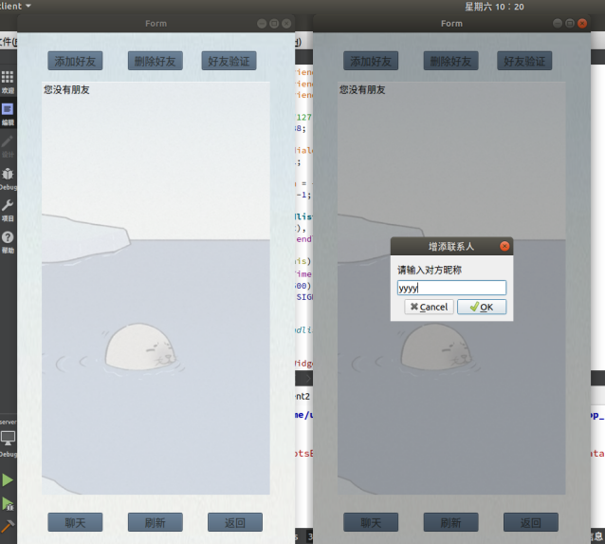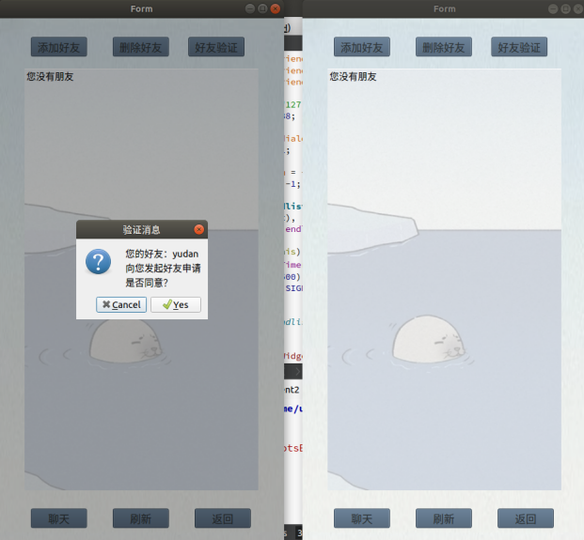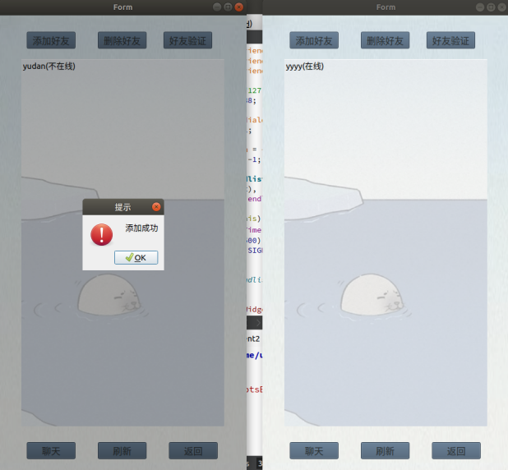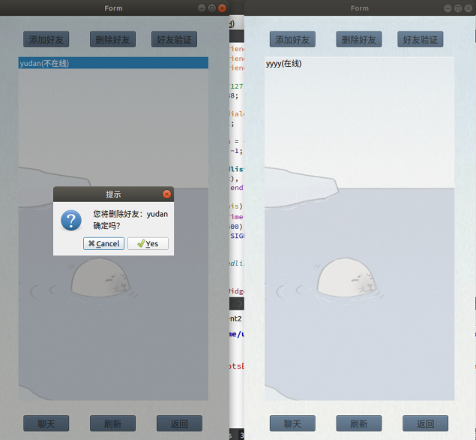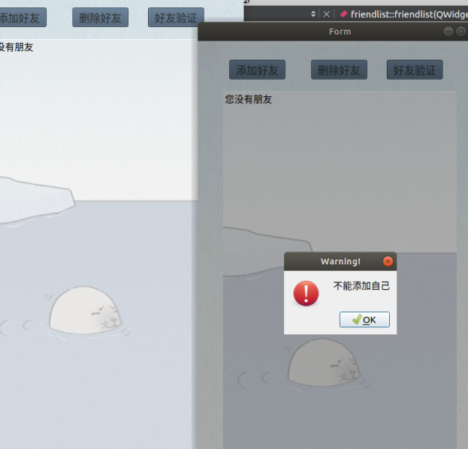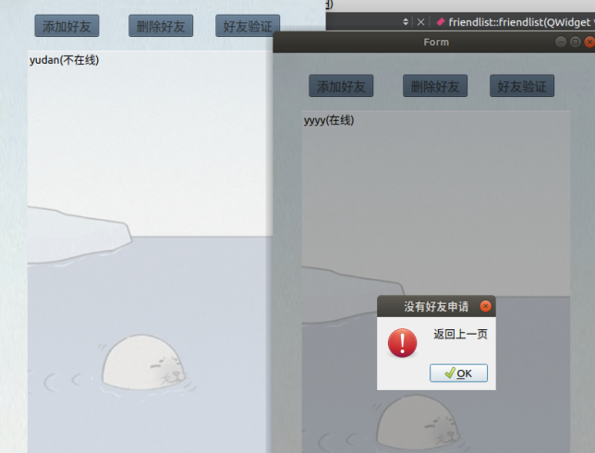

**4.3文件传输**

设计了一个发送界面的UI，有选择文件和确认发送文件2个按钮，选择文件时就将文件进行编码，并设定指定的发送文件端口等待连接；文件发送和文件接收连接，通过与服务端进行通信来做到，server将信息存储到有关文件发送记录的数据库中，客户端2在更新好友列表时，可以在接收方的好友列表中显示新消息提醒。文件的选择完成后，文件发送按钮此时是不可以按动的，接收方在聊天窗口选择是否接受文件，如果选择接收文件，接收方客户端根据指定的端口与发送方连接并通信，这时发送方的“确认发送”按钮才是有效的，可以点击发送通过刚刚建立的连接，将文件通过TCP协议传输给对方。在接收文件UI界面设计了进度条来展示文件接收的速度。

**核心代码：**

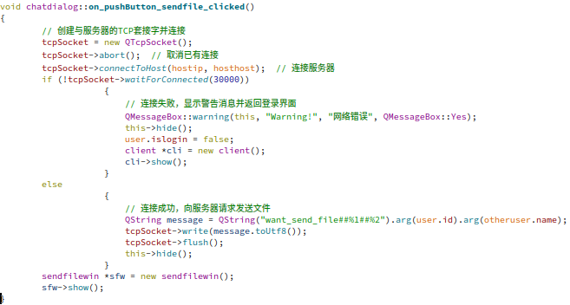

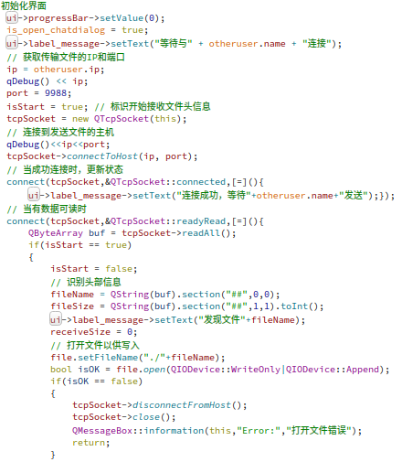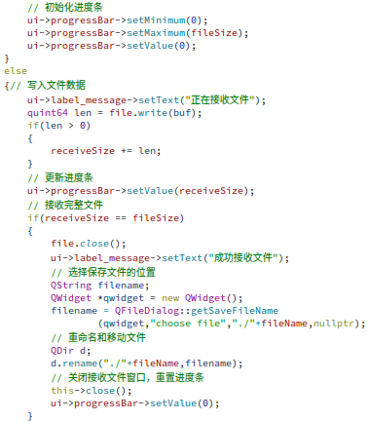

**实现结果：**

发送方选择发送文件之后，要先选择要发送的文件，选择后会提示选择文件成功，此时，接收方会收到提示新消息，接收方会选择是否要接收文件，如果要接收文件的话，则点击接收文件，此时发送方会显示连接成功，这时就可以点确认发送正式发送文件

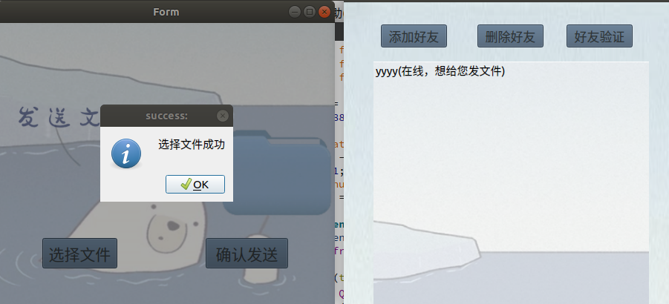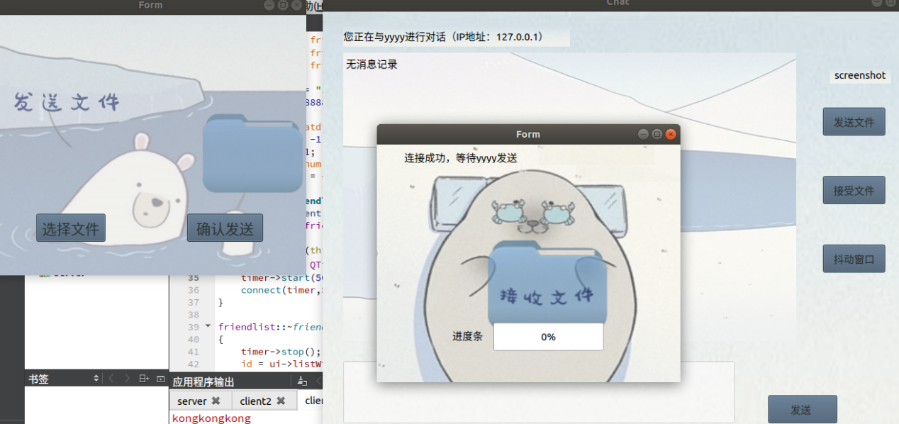

**4.4好友戳一戳**

由于设置过自动获取聊天记录，我选择将窗口抖动命名为shake,当客户端1想要发送窗口抖动给客户端2时，先与服务端通信，发出发送窗口抖动的信号及给出对方的信息，服务端将其作为聊天记录写入数据库，我自己编写了一个窗口抖动的函数，这样在客户端2自动获取聊天记录时可以检测到“shake”，这里我又设定了一旦检测到shake就调用窗口抖动函数，这样在客户端2自动获取聊天记录时会识别到客户端1向其发送了窗口抖动。

**核心代码：**

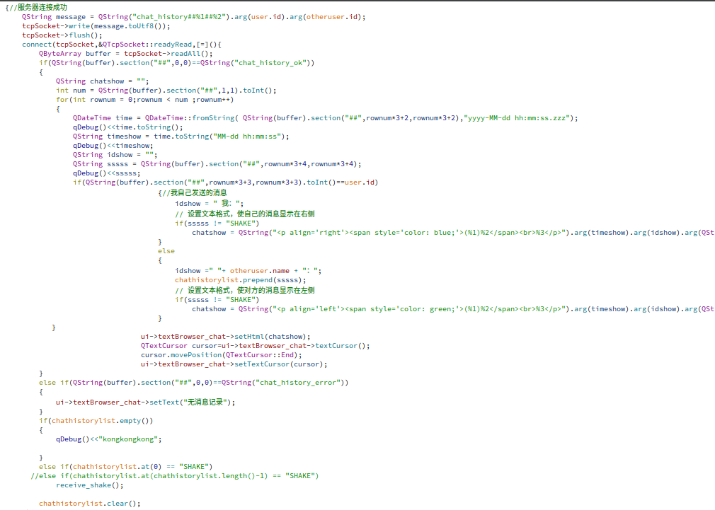

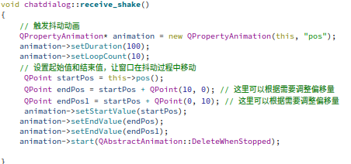

**实现结果：**

发送方点击戳一戳后，接收方会出现窗口抖动。

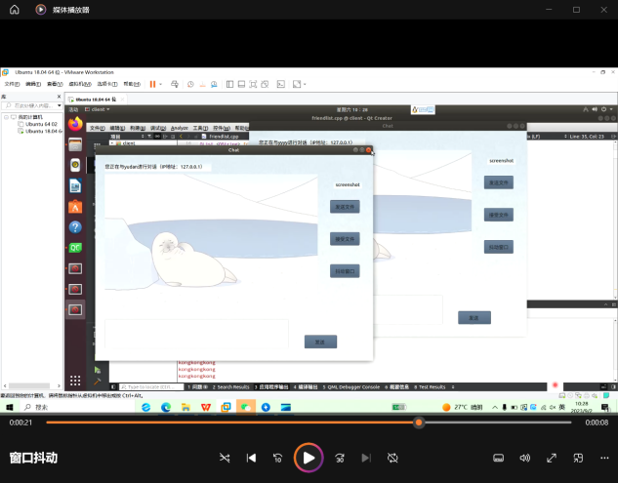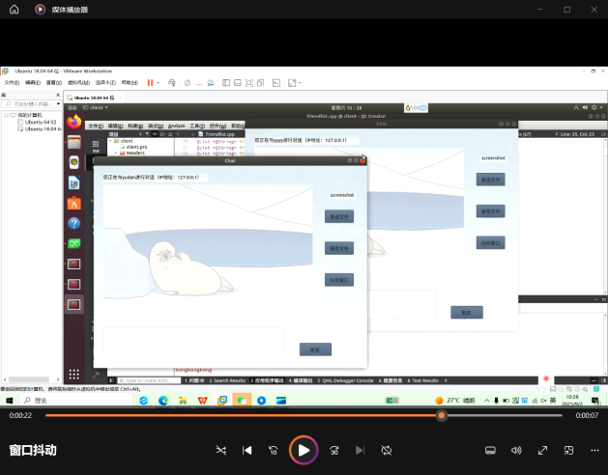

**5 系统测试**

|  |  |  |  |  |
| --- | --- | --- | --- | --- |
| 测试描述 | 测试方法 | 预期结果 | bug | 修正方法 |
| 点击“窗口抖动”按钮，聊天对方的聊天界面开始抖动 | 点击“抖动窗口” | 对方的聊天窗口进行抖动 | 我方的窗口也在抖动，双方窗口都在抖动 | 已解决，由于设置过自动获取聊天记录，我选择将窗口抖动命名为shake,作为聊天记录写入数据库，这样在客户端2自动获取聊天记录时可以检测到“shake”，这里我又设定了一旦检测到shake就调用窗口抖动函数，这回窗口确实能抖动了，但是双方都会抖动，这是由于每个客户端都会自动获取聊天记录。于是我聊天记录进行了分类，分为对方发给我的和我发给对方的，之后在对方发给我的聊天中对shake进行识别，这样就解决了我给对方戳一戳而我自己也会窗口抖动的问题 |
| 进入chat聊天框后展示历史聊天记录 | 进入chat聊天框 | 展示正确的聊天记录 | 客户端2自动获取聊天记录时“shake”也会展示到聊天窗口中 | 已解决，这是由于我选择将窗口抖动命名为shake并作为聊天记录写入数据库，当客户端2收到过窗口抖动后，客户端2自动获取聊天记录时“shake”也会像对话一样展示到聊天窗口中，于是我在代码中加入了if语句进行判断，如果是“shake”我就忽略这一条聊天记录，并进行窗口抖动 |
| 点击“窗口抖动”按钮，聊天对方的聊天界面开始抖动 | 点击“抖动窗口” | 对方的聊天窗口进行抖动 | 无 | 无 |
| 点击发送文件，接收方有新消息提醒显示你的好友给你发送了文件 | 点击发送文件 | 接收方有新消息提醒显示你的好友给你发送了文件 | 无 | 无 |
| 点击接收文件，接收方弹出接收文件页面显示，连接成功，等待发送 | 点击接收文件 | 接收方弹出接收文件页面显示，连接成功，等待发送 | 没有出现预期画面 | 已解决，接收方没有正确得知发送方的IP，无法成功连接发送方。 |
| 点击接收文件，接收方弹出接收文件页面显示，连接成功，等待发送 | 点击接收文件 | 接收方弹出接收文件页面显示，连接成功，等待发送 | 无 | 无 |

**6 项目经验及心得体会**

其实老师并没有一开始就将本次培训的目标项目告知我们，也没有详细的介绍，老师，最开始先教给了我们一些很基础的知识，比如说socket多线程并行，还有udp通信，以及数据库的安装操作，除此之外，老师还带着我们在linux操作系统的终端熟悉了C语言的编写与运行，给我们讲解了很多linux操作系统终端命令语句。老师带领着我们做了许多的demo：Mike与jack的类似于智能客服的自动答复；还有两个客户端通过设置端口与IP使用udp进行聊天；还有登录login，hello world的QT基础项目。我认为这些项目都给我打了一个很好的基础，让我熟悉了linux操作系统与C语言有关的操作，也让我对QT使用与相关操作的了解有了巨大的飞跃。

后续当我得知我们的任务是开发一个linpop即时通讯软件时，我有一种意料之外，又情理之中的感觉。老师前面教给我的东西，让我觉得有信心完成这个任务，但是同时我又有些胆怯。因为老师虽然上课提前对socket通信、UDP等知识进行了讲解，但我的掌握度还是不高，甚至对很多知识没有了解。

当我们了解到项目的一个部分就是客户端与服务端的通信时，我们整个小组都面临了一个困难，那就是虽然上课老师讲解了socket，但是在这样两个不同的项目间进行通信，我们还是并不理解，于是我们上网查询了一些socket编程使用的实例，了解了一些特定的固用的函数，由于客户端与服务端的通信在多处都要用到，所以有关通信的代码我也写了很多次，从完全不会使用，也不知道有关通信的函数，到现在可以熟练的使用，我觉得自己有了一定的进步。

除此之外，在我的认知里这是第一次将编程语言和数据库语言联系起来，之前我认为数据库语言只能在数据库软件中使用，学习了QT之后，真心觉得QT是一个很优秀的软件，可以与SQLLITE等各种各样的库结合使用。通过这次的项目训练，我已经掌握了Linux系统终端命令的操作以及QT的使用。

最开始小组各个成员都是有特定的分工的，但是随着项目的进行，每一位成员都遇到了各种各样不同的困难，这时我们都会请其他的成员来帮我们一起debug，一起来查找出现问题的地方，最后的结果与刚开始的分工并不相同，几乎每一个模块都是由不同的组员共同来完成的，我想这就体现出了小组的优越性，当我们每个个体遇到困难的时候，都有队友和我们一起面对和解决。

我想这次项目最难忘的部分，也许就是遇到了一些很大的困难，小组几个人一起解决都很难解决的那种，但是大家都没有放弃，最终终于做出来的喜悦。

对于客户端与服务端的连接乃至不同机器的连接，一直是我们小组不清楚的地方，在老师提出需要两台计算机进行网络连接时，我们是完全没有头绪的，于是想询问老师具体的方法，这里老师回复我们，甚至第二天亲手帮助我们进行了两台电脑网络的连接。但是由于我们的代码中出现了IP替换的问题，即使进行了正确的连接步骤后，我们的电脑仍然无法连接，老师帮助我们debug了2个小时左右，这才找到了问题的所在，当天早已经过了下课时间甚至是晚饭时间，期间甚至我都觉得过于麻烦想要放弃，老师却没有一点不耐。

在做文件的发送与接收时，提出我的想法是将其作为接收方被动接受的形式，但是在想实际该如何去操作才能达到这样的效果时，却遇到了很大的问题，我们没有办法提出一个合理的操作流程来实现，于是我就转变了想法，想着主动去接收文件，中间用一种验证请求来进行衔接。可是到底是通过服务端联系另一个客户端，还是两个客户端直接进行联系这个困扰了我很久，先是尝试了通过客户端联系第二个服务端，最后发现，无论怎样都实现不了，这才选择了第二个想法，客户端与客户端直接相连。整个想法步入正轨之后，依然在中间遇到了困难，就是客户端二一直无法正确的与发送方进行连接，从开始着手文件传输模块，一直到遇到这个问题，占用了我整整三天的时间，三天的时间都没有解决文件传输模块的问题让我很是气馁，我觉得十分痛苦。就在答辩的前一天，也就是最后一天期限，我去寻找老师的帮助，让老师帮我debug，找到了问题所在的地方就是IP，这时文件传输模块才得以被解决。

好友管理模块儿便是让我印象最深刻的部分，原本这是吴同学负责的部分，但是由于一直没有一个很好的想法，我们两个便一直进行交流，取消单向添加好友，添加好友验证申请到底该如何完成，直到真的有了想法之后开始实施，依然遇到了很多很多的困难，我们两个一起联手解决了加好友以及好友验证的问题，后面张同学也加入了我们，在双向添加好友这部分，我们又遇到了一个不起眼，却又很难找出来的bug，整个模块最终由我们三个共同来完成。

其实，8月31日就要答辩，但是我们8月30日并没有完成整个项目，也并没有完成答辩的PPT，直到8月31日上午，我们仍然一直在攻克双向删除好友的问题，以及戳一戳的问题和截图的问题，其实当时我觉得很紧张，我为最后一天依然没有完成所有的任务感到气馁，但是我们队的吴同学和贾同学却来鼓励我说时间虽然紧张，但我们要挑战自己，不留遗憾。最终真的实现了这三个功能，都让我们感觉非常的惊喜，可以说是苦尽甘来。

我本身是不擅长叙述出情感的人，但我想表达这10天的项目开发训练带给我很大的痛苦、磨难，当然更有苦尽甘来和柳暗花明。这10天以来我每天起床就到教室上课和开展项目，晚上下课后也会和队友一起约场地继续讨论与项目开发，几乎每天晚上都要1.30才上床睡觉，这与我平常的作息的差距十分大，除了生活上的变化之外，进行项目的开展也不顺利，总是在各个模块中遇到各种各样的问题，而且解决的过程也状况百出，好在最后我们五个人一起携手解决了遇到的问题。终于赢得了柳暗花明。

除此自外我想对于王志勇老师来说，这几天的教学也不轻松，同学们遇到各种各样的问题来找老师，老师都会十分耐心的帮助大家一起debug，找到问题的所在之处，当时老师帮我们进行两个电脑的通信占用了很多课下时间甚至是晚饭时间，我心里一直很感激，后面项目尾期得知老师凌晨2.00才下班回去，更是觉得老师辛苦，在这里向王志勇老师表示由衷的感谢。

10天的小学期生活可以说水深火热，不过好在有齐心协力，攻克万难的队友，好在有耐心无私的老师指点迷津，短短10天我了解并参与了即时通讯软件开发的全过程，无论是项目实物还是精神世界都收获满满，感谢这段独特的经历，今后我会勇敢迎接未知的困难。